PENGISIAN SISTER

1. Login di : <http://sister.stie.lepisi.ac.id/auth/login>

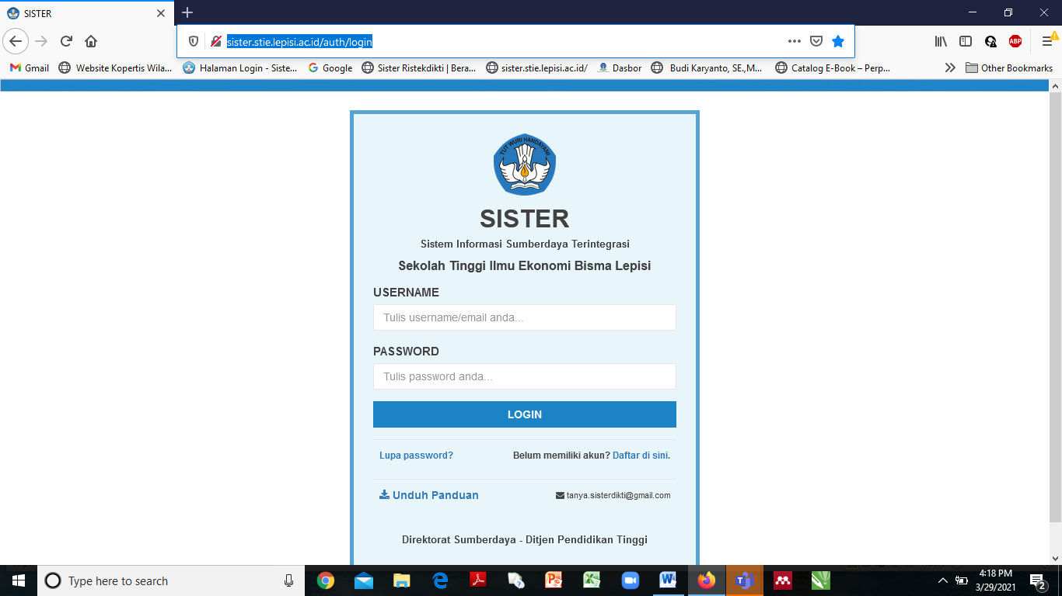

1. Melengkapi menu profil dosen

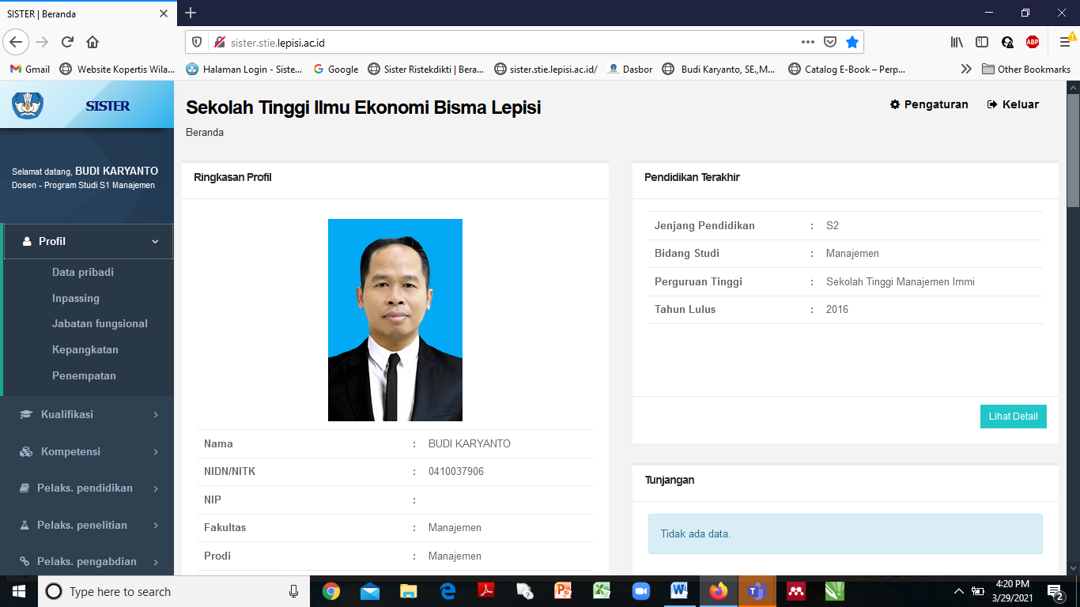

1. Melengkapi data kualifikasi : Pendidikan, diklat dan riwayat pekerjaan

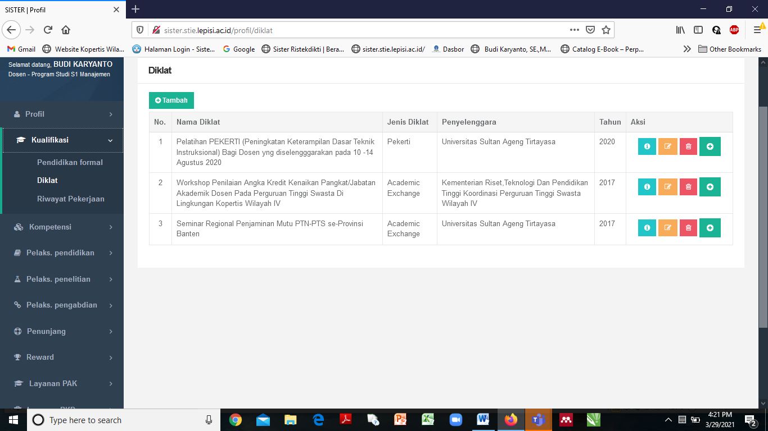

1. Data kompetensi : sertifikasi yang diperoleh

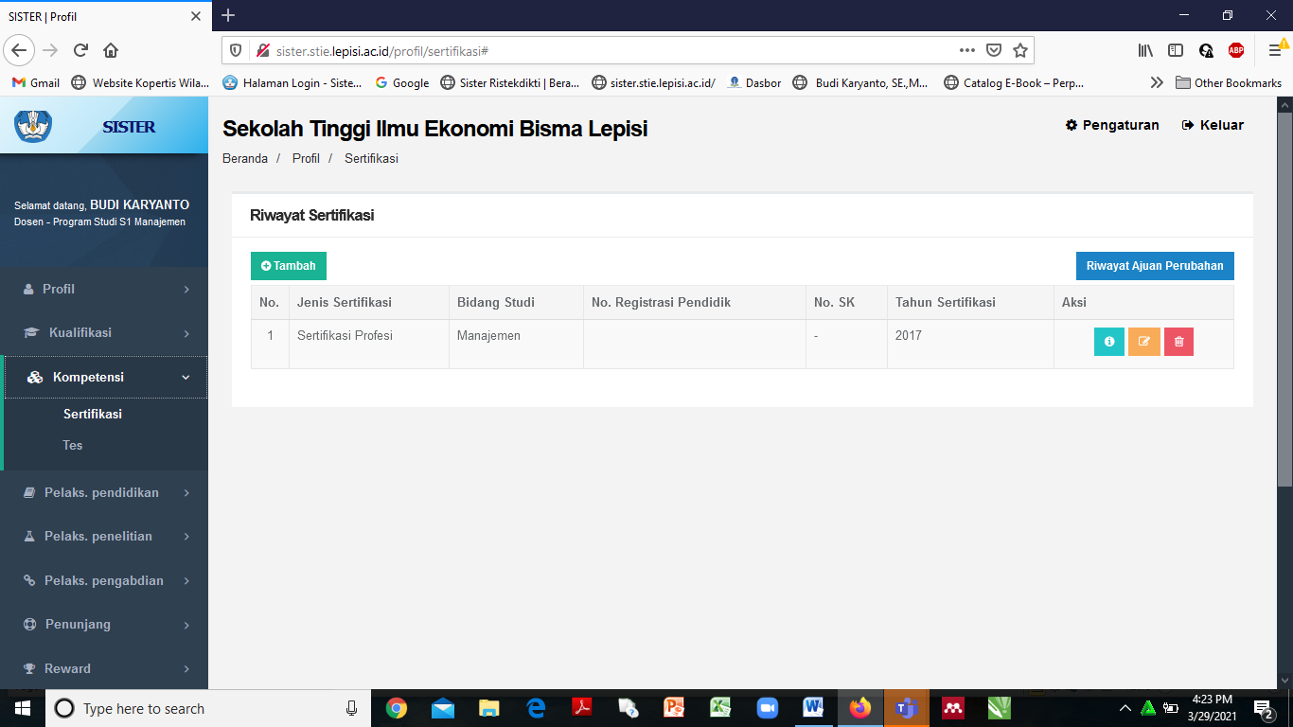

1. Data pendididkan

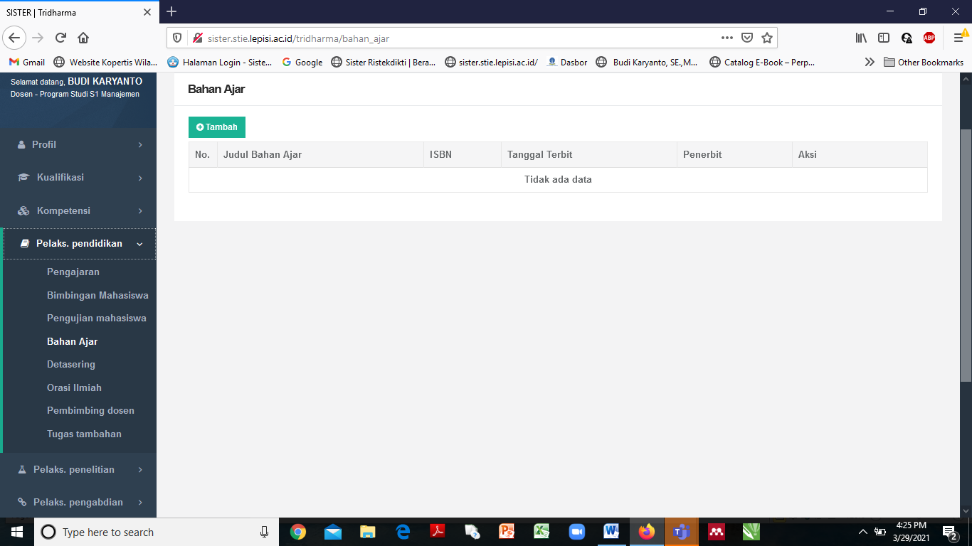

1. Penelitian

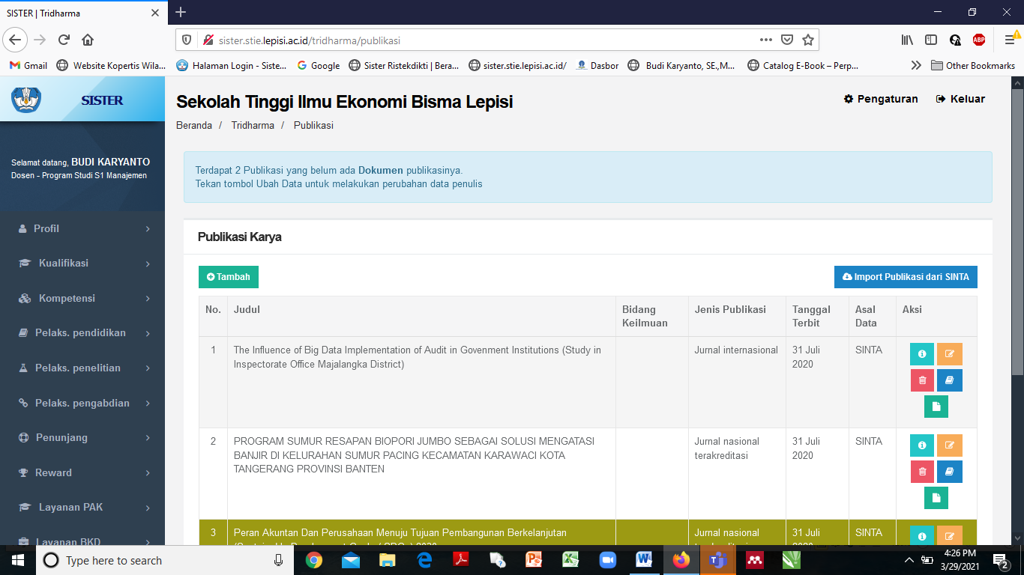

1. Pengabdian

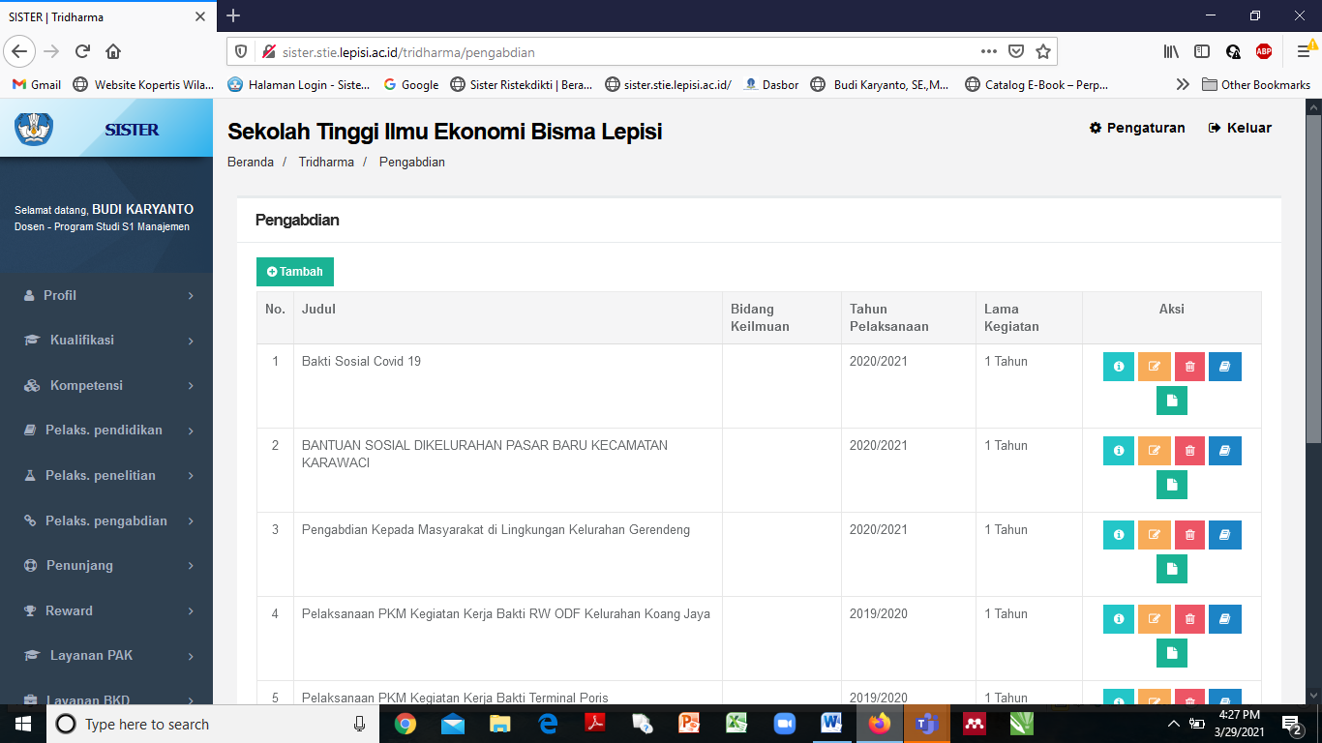

1. Penunjang

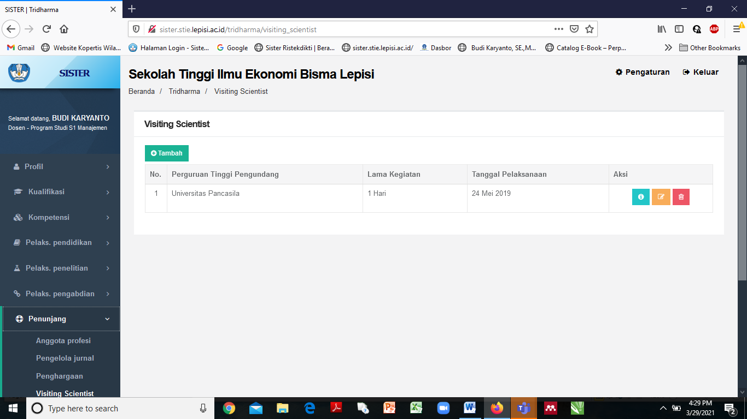

1. Reward

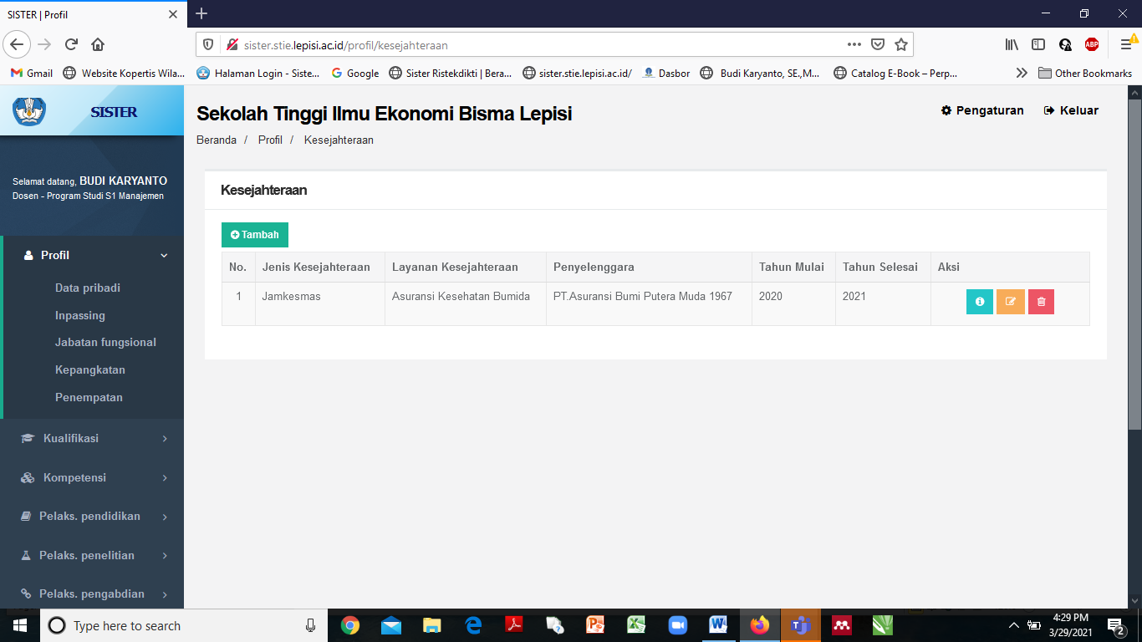

1. Data serdos

Note : Saat melengkapi dan input data di sister, data disiapkan dalam softcopy dalam bentuk PDF, JPG atau sesuai format yang diminta setiap menu pada sister.

Terimakasih

Budi Karyanto